【话唠】老男孩(49000448) 2014/11/6 15:14:47
stop slave;
set global sql_slave_skip_counter =1 ;
start slave;
【话唠】老男孩(49000448) 2014/11/6 15:20:33
[root@oldboy 3307]# grep skip my.cnf
skip-name-resolve
slave-skip-errors = 1032,1062,1007
【话唠】老男孩(49000448) 2014/11/6 15:24:36
log-bin = /data/3307/mysql-bin
log-slave-updates
expire_logs_days = 7
【话唠】老男孩(49000448) 2014/11/6 16:04:53
#m1(10.0.0.240 3306)
#________m-m m1 start________
auto_increment_increment = 2
auto_increment_offset = 1
log-slave-updates
log-bin
【话唠】老男孩(49000448) 2014/11/6 16:05:12
#m2(10.0.0.242 3306)
#________m-m m2 start________
auto_increment_increment = 2
auto_increment_offset = 2
log-slave-updates
log-bin
双主同步
互为主从
【话唠】老男孩(49000448) 17:13:50
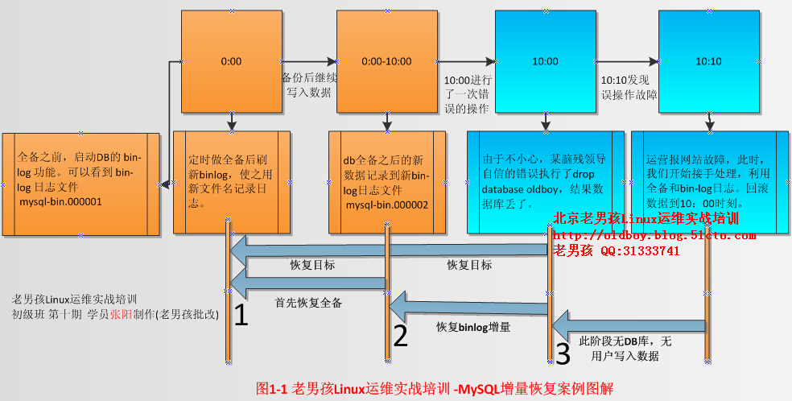
【话唠】老男孩(49000448) 17:58:57
1、停止一个从库，然后再主库刷新binlog,把mysql-bin.000014恢复成bin.sql(去掉drop语句)
2.把全备bak_2014-11-06.sql及10点前的增量bin.sql恢复到从库。
3、切换到从库提供服务。
数据丢多少？10：10分刷新BINLOG以后的数据。mysql-bin.000015
4、把mysql-bin.000015解析为sql，恢复到从库。
以上方案还是不会主键冲突问题。
============================
1、停止一个从库，然后再主库刷新binlog,把mysql-bin.000014恢复成bin.sql(去掉drop语句)
2.把全备bak_2014-11-06.sql及10点前的增量bin.sql恢复到从库。
3、数据丢多少？10：10分刷新BINLOG以后的数据。mysql-bin.000015
4、停止主库，快速把mysql-bin.000015解析为sql，恢复到从库。
切换到从库提供服务
【话唠】老男孩(49000448) 19:07:42
http://user.qzone.qq.com/49000448/blog/1414545428
11月7日技术分享大会 欢迎大家参加，免费。

